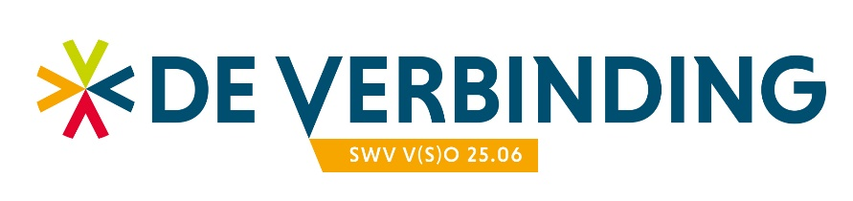

Aanvraag overbruggingsbudget

School
Aanvragende vso-school
Contactpersoon (naam en functie)
Datum aanvraag

Leerling
Naam leerling
TLV-nummer
Klas en niveau

Plan van aanpak
In het plan wordt duidelijk omschreven wat er aan extra ondersteuning gedurende de overbruggingsperiode tot plaatsing vso wordt geboden, welke extra personele inzet hiermee gemoeid is en welke kosten dit met zich meebrengt.

Ondertekening van de aanvraag door bevoegd gezag van de school
Het bevoegd gezag verklaart dat de documenten behorende bij deze aanvraag naar waarheid zijn ingevuld

Naam: | Datum:

Handtekening:

Bijlage: Achtergrondinformatie
Mocht een leerling met een geldige TLV VSO van SWV De Verbinding op de wachtlijst voor plaatsing op een school voor gespecialiseerd onderwijs terechtkomen, dan bieden wij als samenwerkingsverband onze scholen de mogelijkheid voor het aanvragen van een overbruggingsbudget van maximaal € 8000,- per leerling.
De reguliere vo-school waar de leerling staat ingeschreven, blijft tijdens de wachtperiode verantwoordelijk voor de onderwijsvoortgang van de leerling. De reguliere vo-school houdt regie, ook in communicatie met ouders. De reguliere vo-school rapporteert periodiek over de onderwijsvoortgang aan het bureau van het samenwerkingsverband, zodat het bestuur van het samenwerkingsverband centraal kan monitoren.

